ФНС установила формат и реквизиты нового кассового чека
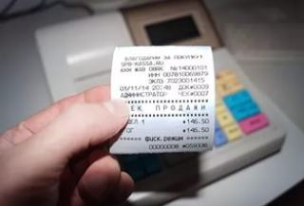
Федеральная налоговая служба России утвердила приказ от 21.03.2017 № ММВ-7-20/229@ «Об утверждении дополнительных реквизитов фискальных документов и форматов фискальных документов, обязательных к использованию».
Документ направлен на регистрацию в Министерство юстиции РФ.
Федеральным Законом от 03.07.2016 № 290-ФЗ «О внесении изменений в Федеральный закон «О применении контрольно-кассовой техники при осуществлении наличных денежных расчетов и (или) расчетов с использованием платежных карт» и отдельные законодательные акты Российской Федерации» предусмотрен переход на новый порядок применения контрольно-кассовой техники, в рамках которого меняется форма и реквизиты кассового чека.
Так, в дополнение к старым реквизитам кассового чека на новых кассовых чеках отражается номер фискального документа, фискальный признак документа, номер смены, порядковый номер за смену, вид налогообложения и др. Также обязательным элементом кассового чека является QR-код, благодаря которому любой покупатель может проверить легальность осуществляемой покупки.
В рамках нового порядка применения контрольно-кассовой техники уже работают более 50 тысяч налогоплательщиков, зарегистрировавших более 160 тысяч онлайн касс. Старый порядок прекратит своё действие 1 июля 2017 г.
Напомним, что ранее Министерство связи и массовых коммуникаций РФ определило критерии территорий, где кассовую технику можно использовать без передачи данных в ФНС России.
Введение Федерального закона от 03.07.2016 № 290-ФЗ должно упростить систему финансового учета в компаниях и взаимодействие с фискальными органами.

